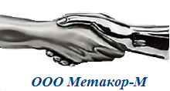
Общество с ограниченной ответственностью
“Метакор-М”
ИНН/КПП 6449063127/ 644901001 ОГРН 1126449000116
413159, РФ, Саратовская область, Энгельсский район,
пос. Анисовский, ул. Дорожная, корпус 33.
Тел. (8453) 711-777, 8-927-102-28-07
www.metakor-m.ru e-mail: metakor-m@yandex.ru

ФГС 50 (прямолинейного исполнения, материал - алюминий) – 1600 р. с НДС

ФГС 50 (углового исполнения, материал - алюминий) – 1600 р. с НДС

ИПД 5 кПа и 10кПа (шариковая) – 900р. с НДС

ИПД 5 кПа и 10кПа (однастрелочная) – 1000р. с НДС

КПС-20н , КПС-20С1-С3 – 500р. с НДС

